Уважаемые родители!
В соответствии с Законом Приморского края от 28 ноября 2018 года 408-КЗ «О субвенциях на обеспечение государственных гарантий реализации прав на получение общедоступного и бесплатного дошкольного образования в муниципальных дошкольных образовательных организациях Приморского края»
в МДОБУ д/с №14 «Солнышко» в 2021 учебном году приобретены учебные пособия на сумму 336000,00рублей
№ | Наименование учебного пособия, оборудования, услуги | Стоимость за единицу (руб.) | Количество единиц (шт.) | Общая сумма (руб.) | Место нахождения
1 | Футбольные ворота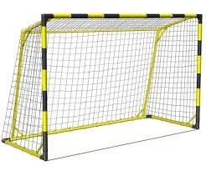 | 19250,00 | 2 шт. | 38500,00 | Спортивный участок
2 | Аквапалка НУДЛ  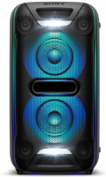  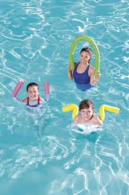  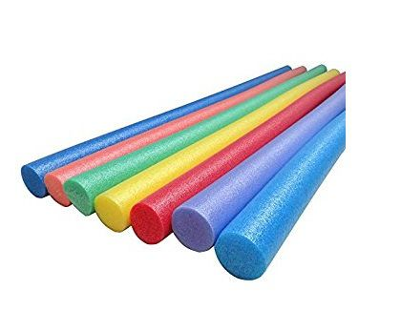 | 750,00 | 15 шт. | 11250,00 | гр. 6
3 | Музыкальная колонка | 24100 | 1 шт. | 24100,00 | Музыкальный зал
4 | Настольные игры | 648,00 | 17 | 11016,00 | все группы
5 | Бассейны надувные | 850,00 | 2 шт. | 1700,00 | гр.4,3
6 | Мячи резиновые | 275,00 | 18шт. | 4950,00 | спортзал
7 | Детские лопатки | 80,00 | 8 шт. | 640,00 | гр.1,3
8 | Детские грабли | 130,00 | 5 шт. | 650,00 | гр. 8
9 | Песочные наборы | 640,00 | 17 шт. | 10892,00 | все группы
10 | Грузовые машины(толокары, трактор- погрузчик, трактор- грейдер) | 2400,00 | 7 шт. | 16800,00 | гр.2,4,1,3,8
11 | Уличный баскетбол | 1030,00 | 1шт. | 1030,00 | гр.2
12 | Сачок для ловли бабочек | 90,00 | 9 шт. | 810,00 | все группы
13 | Наборы «Рыбалка» | 258,00 | 9 шт. | 2322,00 | все группы
14 | Детские велосипеды  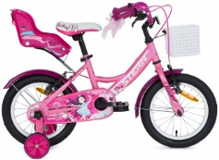 | 4585,00 | 4 шт. | 18340,00 | Спортивная площадка
15 | Крупногабаритный конструктор в системе хранения «Мультикрути»  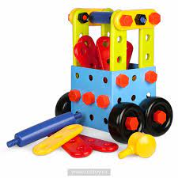 | 8905,00 | 4 шт. | 35620,00 | Группы №1, 2,4, 11
16 | Игровой уголок «Слесарная мастерская»  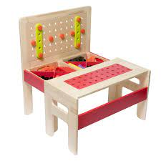 | 15819,00 | 2 шт. | 31638,00 | Группы № 4,3
17 | Комплект деревянных вкладышей «Больше- меньше»  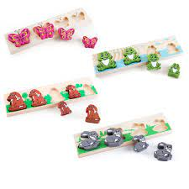 | 3261,00 | 2 комплекта | 6522,00 | Группы № 2, 5
18 | Обучающий комплект. Времена года. Время суток  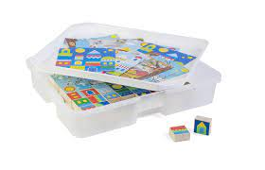 | 3059,00 | 4 комплекта | 12236,00 | Группы № 1,2, 4,8
19 | Канцелярские товары:
 | Альбом для рисования | 59,92 | 500 шт. | 29960,13 | во всех возрастных группах
 | Цветная бумага | 19,97 | 150 шт. | 2996,01
 | Краски акварельные | 69,91 | 200 шт. | 13981,39
 | Карандаши цветные | 69,91 | 200 шт. | 13981,39
 | Клей- карандаш | 29,96 | 60 шт. | 1797,61
 | Пластилин | 69,91 | 200 шт. | 13981,39
 | Бумага(ватман) | 34,95 | 10 шт. | 349,53
 | Карандаш простой | 9,99 | 40 шт. | 399,47
 | Гуашь | 109,85 | 20 шт. | 2197,08
20 | Детский строительный конструктор «ЛЕГО напольный»  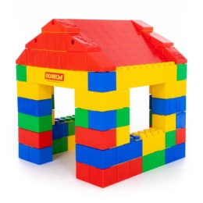 | 12775,00 | 2 шт. | 25550,00 | Спортзал
21 | Тико-конструктор «Архимед»  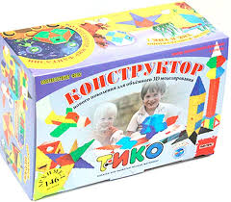 | 1465,00 | 6 шт. | 8790,00 | Группа № 6

